Министерство образования и науки Российской Федерации

Федеральное государственное бюджетное образовательное учреждение высшего образования

«Поволжский государственный технологический университет»

# Отчет

По лабораторной работе №2

«Реализация шифрования алгоритма «Цезарь»»

Выполнил: студент группы БИС-12  
 Комиссаров Андрей

Проверил: ассистент доцента кафедры ИБ

Ситников И. В.

Содержание

Отчет 1

Цели работы 3

Задание 1 4

Способ 2 5

Вывод 6

# Цели работы

* Изучить шифр «Цезаря»
* Научиться шифровать слова
* Научиться работать со строками и циклами в ЯП python

# Задание 1

Написать программу, которая шифрует слово со сдвигом (Шифр Цезаря).

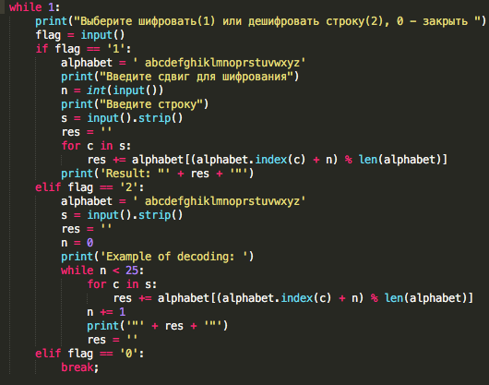

Рис. 1

Тесты:

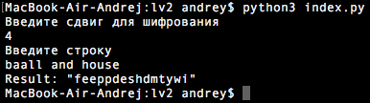

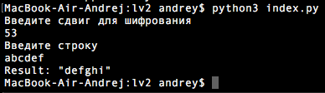

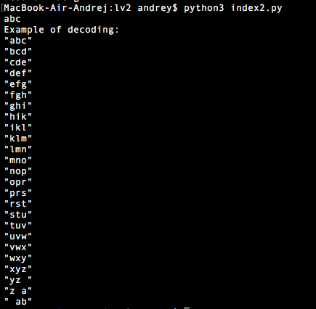

Блок-схема Работы программы шифрования и дешифрования «Цезаря»:

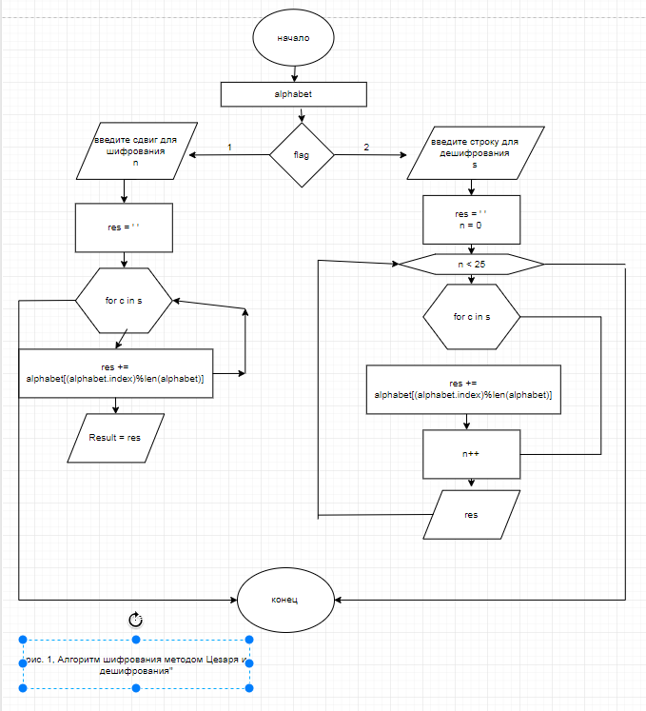

# Вывод

Узнал что такое «шифр Цезаря». Научился использовать его для шифрования. Научился работать со строками, циклами в ЯП python.